Отработанные задания отправлять по электронной почте VVRomantsova@mail.ru

ЗАДАНИЕ для группы 213
по ОП 04. Основы конструирования и моделирования одежды

Урок 76, 77 (23.03.2020г.) Моделирование изделий с рельефами.
1. Выполнить конспект лекции в рабочей тетради.
2. Подобрать модели с рельефами.

КОНСПЕКТ УРОКОВ
Процесс разработки лекал новой модели начинается с разработки модельной конструкции изделия (МК), при этом используются методы конструктивного моделирования, включающие в себя следующие этапы:
1.Подробное изучение и анализ модели;
2.Подбор соответствующей исходной конструкции (ИК);
4.Модификация исходной конструкцию в модельную путем нанесения конструктивных линий.
Конструктивным моделированием называется модификация базовой конструкции изделия с целью последующего изменения модельных особенностей, в частности покроя, характера поверхности, линий членения и формы.
Моделирование рельефов относится к моделированию первого вида без изменения силуэтной формы изделия.
Вытачки являются основным конструктивным элементом одежды. Они обеспечивают создание объемной формы мужской, женской и детской одежды в области груди, лопаток, локтя, бедер и прилегание по талии.
Положение нагрудной вытачки от плечевого среза считается основным. Если нагрудную вытачку и вытачку по линии талии соединить единой линией, то такой вариант конструктивной линии называют рельефом. Рельеф, как правило, оформляют отделочной строчкой, и тогда он несет в себе декоративность.
Оформление рельефов
Различают рельефы, проходящие через центр выпуклости (центр вытачки) и не проходящие через него.
Если кокетка или рельеф проходит через центр вытачки, то весь ее раствор переводится в линию членения. В конструкции с горизонтально расположенной кокеткой вытачку переводят таким образом, чтобы вверх от горизонтали приходилось 2/3 ее раствора, вниз – 1/3 или вверх и вниз от горизонтали по 1/2 раствора вытачки.
Для оформления кокетки, проходящей через центр вытачки, с применением шаблона необходимо выполнить следующие действия
: 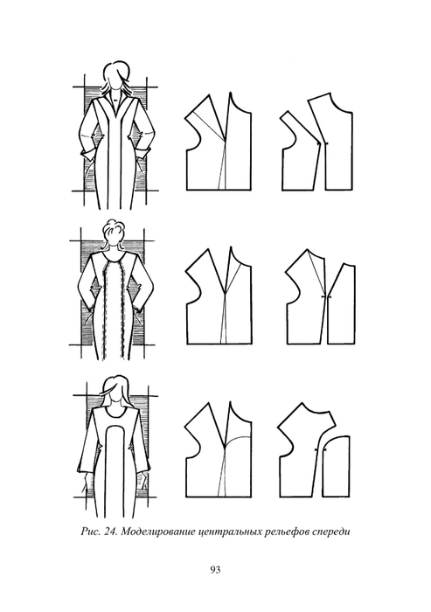
Для оформления рельефа от проймы через центр вытачки выполняют те же приемы, что и для оформления кокетки. Начало такого рельефа может находиться в любой точке проймы, но не ниже передней нижней надсечки (рисунок 7). Следует помнить, что кривизна рельефного шва в области максимальной выпуклости может повлиять на зрительное восприятие объема.
- временно закрыть вытачку, вращая шаблон относительно ее центра;
- оформить линию рельефа в соответствии с эскизом;
- скопировать линию рельефа на шаблон;
- разрезать шаблон по намеченной линии;
- вернуть шаблон в исходное положение.
При проектировании рельефа переда, смещенного относительно центра нагрудной вытачки, возможно оформление небольшой вытачки по направлению от рельефа к центру выпуклости.
Если смещение рельефа не более 2,0 – 3,0 см получающийся раствор вытачки заменяют посадкой по срезу.
При проектировании рельефов от проймы на спинке и переде расстояние рельефов от плечевых точек должно быть одинаковым. Необходимо также учитывать, что чем дальше рельеф смещен от центра выпуклости детали, тем более спрямленной линией он оформляется.
Вытачки по линии талии переносят в рельефные швы. Оформление линий членений в области талии зависит от эскиза модели и степени прилегания изделия.
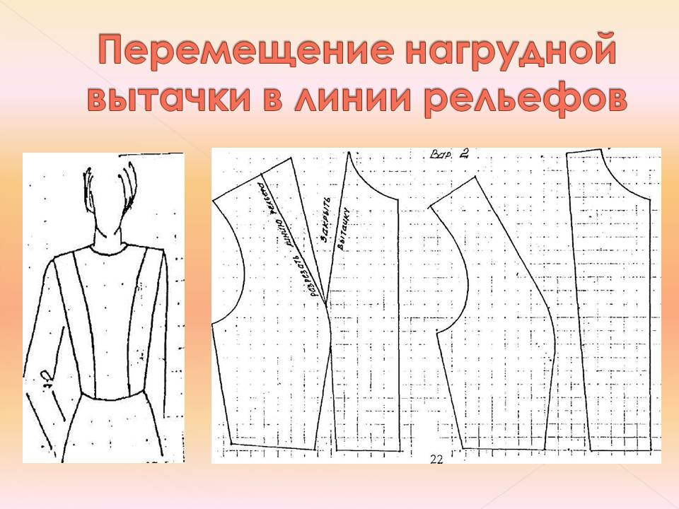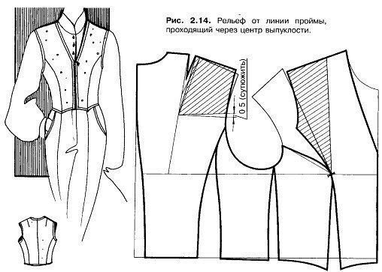

Урок 78,79 (23-24.03.2020г.)
Практическое занятие 15 Моделирование плечевых изделий с рельефами.
Цели и задачи занятия:
Образовательная:
- сформировать у обучающихся профессиональные компетенции технологически грамотно и в соответствии с зарисовкой выполнять моделирование плечевых изделий с рельефами;
- сформировать знания и умения в процессе выполнения модельного чертежа конструкции.
Содержание работы:
Задания для выполнения практического занятия.
1. По предложенным зарисовкам модели выполнить моделирование рельефов.
2. Написать последовательность выполнения работы.
3. Нанести на шаблон модельные линии согласно рисунку.
4. Оформить отчет о ЛПР в виде чертежа - шаблона с нанесенными на него линиями рельефов для предложенной модели(2 варианта).
При выполнении работы необходимо соблюдать технические условия оформления линий чертежа и правила переноса вытачек.
После выполнения практического занятия учащийся должен:
Знать: правила выполнения модельных линий чертежа.
Уметь: применять полученные знания в конкретных производственных ситуациях.
Сдать: отчет о выполненной работе.

Примерный вариант выполнения ПЗ №15
Технический рисунок и чертеж модели с рельефами.

Урок 80, 81 (24.03.2020г.) Моделирование изделий с рельефами.
1. Выполнить конспект лекции в рабочей тетради.
2. Подобрать модели с рельефами.

КОНСПЕКТ УРОКОВ
Процесс разработки лекал новой модели начинается с разработки модельной конструкции изделия (МК), при этом используются методы конструктивного моделирования, включающие в себя следующие этапы:
1.Подробное изучение и анализ модели;
2.Подбор соответствующей исходной конструкции (ИК);
4. Модификация базовой конструкции в модельную путем нанесения конструктивных линий кокеткок.
Конструктивным моделированием называется модификация базовой конструкции изделия с целью последующего изменения модельных особенностей, в частности покроя, характера поверхности, линий членения и формы.
Моделирование кокеток относится к моделированию первого вида без изменения силуэтной формы изделия.
При оформлении кокеток следует учитывать, что:
– если линия кокетки проходит через центр груди целесообразно раствор нагрудной вытачки увеличить на 0,5см и раствор распределить таким образом, чтобы вверх от горизонтали располагалось 2/3 р – ра, вниз – 1/3.
– если кокетка расположена выше концов вытачки ее намечают при закрытой вытачки, остаток нагрудной вытачки переводится в рельеф, сборку или складку.

Рисунок 1. Схема модельной конструкции лифа с кокеткой из горловины

Оформление кокеток.
Различают кокетки и рельефы, проходящие через центр выпуклости (центр вытачки) и не проходящие через него.
Если кокетка проходит через центр вытачки, то весь ее раствор переводится в линию членения. В конструкции с горизонтально расположенной кокеткой вытачку переводят таким образом, чтобы вверх от горизонтали приходилось 2/3 ее раствора, вниз – 1/3 или вверх и вниз от горизонтали по 1/2 раствора вытачки.
Для оформления кокетки, проходящей через центр вытачки, с применением шаблона необходимо выполнить следующие действия:
- временно закрыть вытачку, вращая шаблон относительно ее центра;
- оформить линию кокетки в соответствии с эскизом;
- скопировать линию кокетки на шаблон;
- разрезать шаблон по намеченной линии;
- вернуть шаблон в исходное положение;
- скопировать линию кокетки на нижнюю деталь.
При проектировании кокетки спинки целесообразно в качестве центра выпуклости детали выбирать центр выпуклости лопаток (если эта точка обозначена на чертеже). На рисунке 1 представлено моделирование кокеток, не проходящих через центр выпуклости детали.
Если кокетка расположена выше или ниже центра вытачки, закрывают только верхнюю часть вытачки под кокеткой, используя оставшуюся часть для сборок, мягких складок, рельефа. Сборки и складки проектируют, заменяя одну вытачку несколькими, разрезая и раздвигая для этого шаблон. Если проектируется сборка, наружные концы этих нескольких вытачек соединяют плавной линией.
ВОПРОСЫ ДЛЯ ЗАКРЕПЛЕНИЯ ТЕМЫ
- Дать определение элементам технического моделирования:
- Какой конструктивно – декоративный элемент называется рельефом, какой – кокеткой?
В чем заключаются особенности нанесения модельных линий рельефов и кокеток на базовый чертеж?

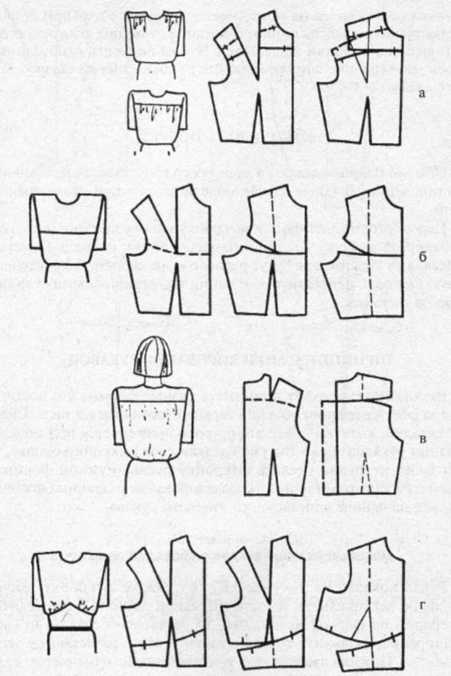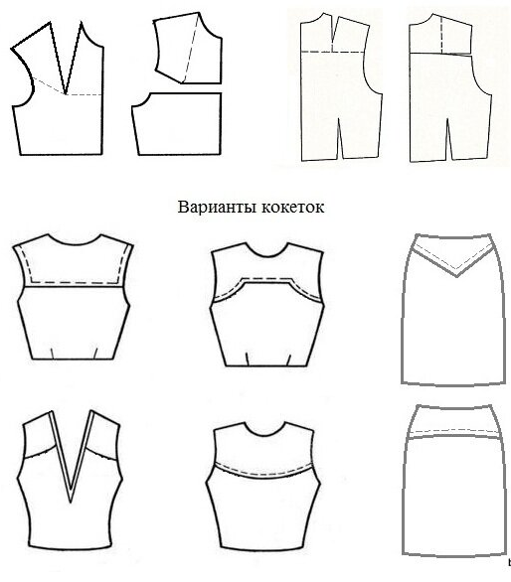
Способы моделирования кокеток
Чертеж - шаблон для самостоятельной работы
(закрепление нового материала)
. Чертеж базовой конструкции плечевого изделия(для выполнения самостоятельной работы).

Литература.
Печатные издания
- Радченко И.А. Основы конструирования и моделирования одежды: учебное пособие [для студентов учреждений среднего проф. обр.] / Н.А. Савостицкий, Э.К. Амирова – М.: издательский центр «Академия»; 2014. – 464 с.
- Амирова Э.К. Конструирование швейных изделий. - М.: «Академия», 2015.
Дополнительные источники:
- Радченко И.А. Конструирование и моделирование одежды на нетиповые фигуры: учебник [для нач. проф. образования] / Г.А. Крючков – М: Издательский центр «Академия», 2010. – 384 с.
- Удальцова Л.Л. Закройщик. Женская лёгкая одежда: учебник [для начального проф. образования] / М.А. Силаева – М.: издательский центр «Академия» 2011. – 527 с.
- Кочесова Л.В. Конструирование женской одежды: учебник [для студентов сред. проф. учеб.зав.] / Э.К. Амирова, А.Т. Труханова, О.В. Сакулина, Б.С. Сакулин – М.: Издательский центр «Академия», 2013. – 476 с.
- Журнал «Ателье»
- Журнал «Легкая Промышленность»
- Журнал «Швейная промышленность»
- Журнал «Открытый урок»
Интернет-ресурсы:
http://t-stile.info/ - библиотека легкой промышленности: книги, журналы, статьи, справочники и др.
http://www.osinka.ru/ - Интернет-журнал "Осинка" - зарегистрированный электронный СМИ.
http://welltex.ru/shveinaya-furnitura - сайт компании Веллтекс - поставщика швейного оборудования, швейной фурнитуры и тканей.
www.lectra.com
www.lemarse.spb.ru
www.labstend.ru
www.lp-magazine.ru
www.legprominfo.ru
www.twirpx.com

